Communiqué de presse

Salon A+A 2023 : élégance, protection et fonctionnalité avec les vêtements de travail GARANT
Présentés pour la première fois au salon A+A 2023, les nouvelles vestes et pantalons de travail sont élégants, robustes et confortables sur les lieux de travail industriels ou sportifs, chics et flexibles dans le domaine de la maintenance.

Strasbourg, le 12 décembre 2023 – De nouveaux vêtements de travail de la marque GARANT ont été présentés pour la première fois au salon A+A de Düsseldorf. Avec les lignes de modèles « Service » et « Industrie », la nouvelle collection comprend des vestes et des pantalons destinés à l’Industrie métallurgique, ainsi qu’aux secteurs du montage et la maintenance, c'est-à-dire partout où les outils GARANT sont utilisés depuis 50 ans et ont de nombreux fans. Les vêtements sont donc eux aussi entièrement GARANT : haute qualité, élégants, fonctionnels et modernes. Pour les femmes, il existe des modèles de pantalons qui leur sont spécialement adaptés et pour les journées plus chaudes, le pantalon « Service » est également disponible en short. Le look définitivement moderne de GARANT est disponible au choix dans les couleurs marine et anthracite.

Les nouveaux vêtements de travail GARANT sont confectionnés dans des tissus résistants de haute qualité « Made in Europe ». Le tissu mixte élastique avec plus de 30 % de coton est agréable au toucher, même pour les peaux sensibles, et maintient le corps au frais même à des températures élevées. Avec 3 % d’élasthanne, des renforts en Cordura résistant à l’abrasion au niveau des genoux, des coudes préformés et des coutures triples, la ligne « Industrie » est particulièrement robuste et confortable (poids : 265 g/m²) ; la ligne « Service » offre, avec 4 % d’élasthanne, un plus en matière de liberté de mouvement et de légèreté dans un look sportif (poids : 220 g/m²).

Le stretch 4 sens aux endroits fortement sollicités par l’étirement augmente encore le confort et la durée de vie. Le matériau respirant à l’intérieur des bras des blousons et la matière Coolmax dans le creux des genoux des pantalons favorisent l’échange de température et empêchent une forte transpiration. Grâce à leur taille haute, les pantalons font toujours bonne impression, même de dos. Même en position penchée, ils restent bien fermés.

De nombreuses poches sont disponibles pour bien ranger les outils de travail : deux poches latérales, une poche de poitrine et une poche Napoléon, deux poches revolver et deux poches avant, une poche pour stylo et mètre-ruban, une poche à fermeture éclair et une poche pour téléphone portable offrent suffisamment de place pour tout ranger à portée de main. Les fermetures éclair YKK de haute qualité sont bordées sur les modèles « Service » et cachées sur les modèles « Industrie » afin d’éviter de rayer les pièces.
Les nouveaux vêtements de travail peuvent d’ores et déjà être commandés sur l’eShop www.hoffmann-group.com et dans le catalogue 2023/2024 de Hoffmann Group. Sur demande, Hoffmann Group peut agrémenter les vêtements de logos et d’éléments décoratifs. Si un groupe plus important doit être habillé, des tests de port de plusieurs semaines peuvent être réalisés en option.

Illustrations
Vêtements de travail GARANT
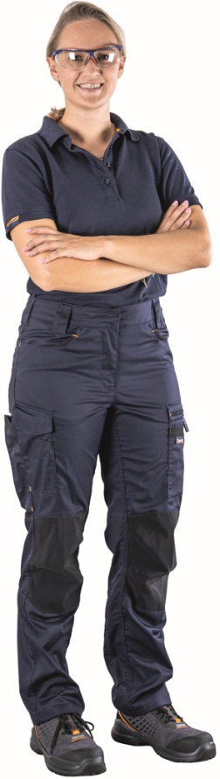 | 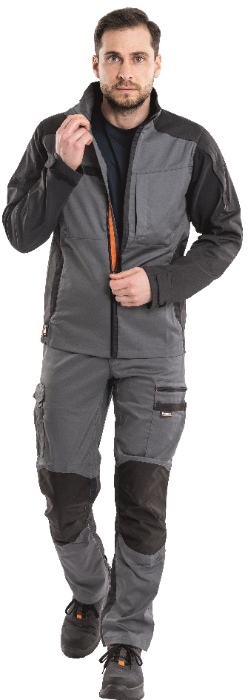 | 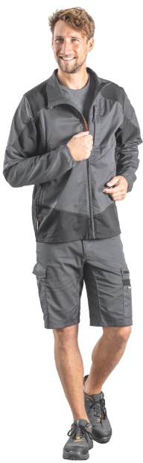  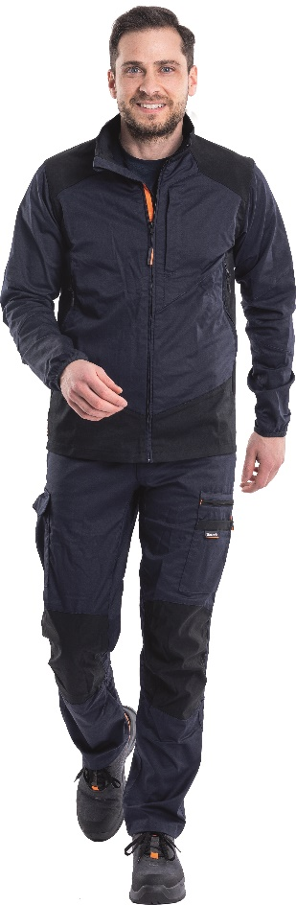 | 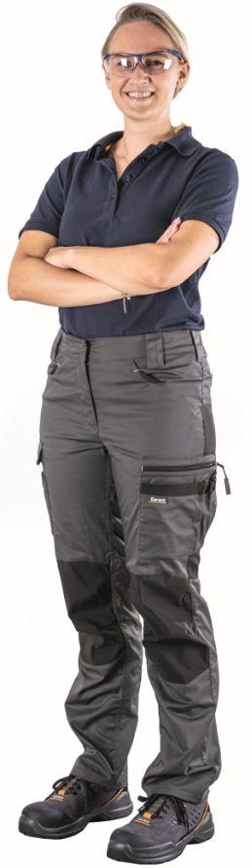
Vêtements de travail « Industrie » GARANT :  résistants et confortables |  | Vêtements de travail « Service » GARANT :  sportifs et légers

Les nouveaux blousons et pantalons sont disponibles au choix en marine et en anthracite.

